**设备名称：帽檐冷热压机**

**型号：OMO-R26**

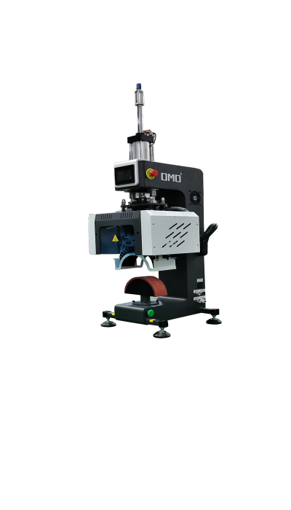

**适用范围：**

1. 冲锋衣帽檐冷热压

**性能特点：**

1. 气动垂直加压，省时省力同时保证足够压力
2. 自动平行工作台，能够确保被压衣物。
3. 上气缸可调节行程高度，压力均衡。
4. 热模冷模旋转圈数可调。

**技术参数：**

温度：0-260度可调

工作气压：0.4-0.6Mpa/Sbar

工作面积：R10*10*8

定时：0-999S

电源：220V

功率：2000W

频率：50HZ

要求配置中气动元件为亚德克，温控可选用国产和进口温控，触摸屏为昆仑通泰。

售后服务：整机售后一年保修，新机上面安装调试，并教会员工操作使用，终身提供技术支持，不符合客户工艺可进行换货，机器出厂质量问题可退换货。费用由卖方承担。

**水冷机技术参数**：

工作电压：220V

工作电流：0.35-2.8A

工作频率：50HZ

压缩机功率：485W

制冷量(±3%)：1360W

水泵电压功率：24VDC/55W

最大扬程：10M

最大流量：11L/Min

进出水位口：外径12mm宝塔接头

冷水桶最大容量：8L

冷却机尺寸：560mm*470mm*285mm

外包装尺寸：650mm*380mm*540mm

净重：23KG

毛重：25K